附件3：岷山饭店交通图
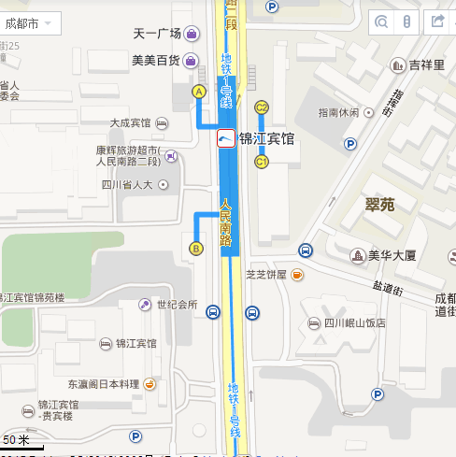

飞机：机场专线1号线到“锦江宾馆”站下车；乘出租车：从成都双流国际机场到岷山饭店乘座Taxi(打车去)，路程约18.3公里，大约花费36元路费
火车北站：16、99路或乘地铁一号线到“锦江宾馆”站下车（C出口步行3分钟可到达酒店）；
火车东站：乘坐地铁二号线到“天府广场”站换乘一号线到“锦江宾馆”站下车。

